Archivní číslo vzorku | 10321
Odběrové číslo vzorku | KŠ3
Pořadové číslo karty vzorku v databázi | 1216
Místo | Olomouc, Vědecká knihovna
Objekt | Kniha SERMOKES QUARAGESIMALES 1502, res. Šimunová
Místo odběru popis | Vzorek Identifikační číslo vzorku Místo odběru Stručný popis Povrchová úprava Analýza  KŠ1 10319 usňový pokryv ne OM  KŠ 2 10320 šití nit ne OM  KŠ 3 10321 kapitálek nit ne OM  KŠ4 10322 knižní blok papír ne
Místo odběru foto | 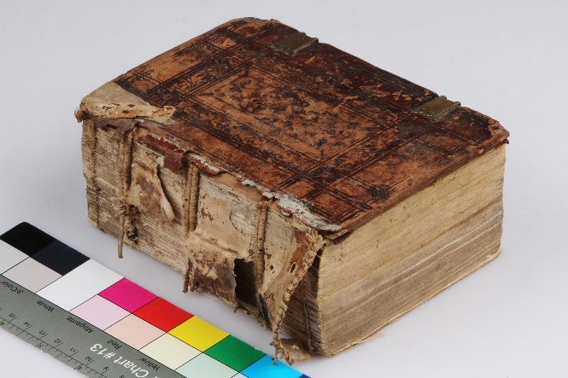
Typ díla | Kniha
Typ podložky (v případě vzorků povrchových úprav / barevných vrstev)
Datace objektu | 1502
Zpracovatel analýzy | Hurtová Alena
Datum zpracování zprávy k analýze | 28. 1. 2020
Číslo příslušné zprávy v databázi zpráv | 2020_6

Výsledky analýzy

Vzorek č. KŠ3/10321

nit

Lokalizace: kapitálek

Detail místa odběru vzorku a detail vzorku

Místo odběru a makrosnímek vzorku KŠ3/10321. Fotografováno na stereomikroskopu SMZ800 (Nikon), bílé dopadající světlo, zvětšení na mikroskopu 30x

Identifikace vláken - optická mikroskopie

Snímek vláken vzorku KŠ2/10321 v Herzbergově činidle. Fotografováno na optickém mikroskopu Nikon ECLIPSE LV100 při zvětšení na mikroskopu 50x, 100x a 200x.v bílém procházejícím světle.
Vyhodnocení
Vzorek tvořila nit, jejíž jednotlivá vlákna mají viditelná kolénka, úzký lumen, tloušťku vláken mezi 5 až 20 µm. Po styku s Herzbergovým činidlem došlo k zrůžovění vláken. Tyto znaky jsou typické pro lýková vlákna (například len, konopí, nebo kopřiva).

Fotodokumentace analýzy

